МИГРАТОР МОДЕЛЕЙ ДАННЫХ BI.QUBE

РУКОВОДСТВО ПОЛЬЗОВАТЕЛЯ

Москва 2025

**СОДЕРЖАНИЕ**

1. ОБЩЕЕ 3

1.1. Описание 3

1.2. Синтаксис 3

2. Команда export 4

2.1. Синтаксис 4

2.2. Структура экспортированных файлов в системе 4

3. Команда import 5

4. Команда import-preview 6

# ОБЩЕЕ

### Описание

Мигратор моделей данных BI.Qube – компонент консольного приложения BIQube.Cli, осуществляющий возможность экспорта и импорта модели данных для фреймворка BI.Qube 2.0.

BIQube.Cli – консольное приложение для фреймворка BI.Qube 2.0, содержащее компонент «Мигратор моделей данных BI.Qube».

BI.Qube 2.0 (далее BI.Qube) – платформа (фреймворк, набор инструментов) для комплексного анализа данных и метаданных начиная от извлечения их на источнике до обогащения в хранилище данных, с организацией эффективного хранения.

### Синтаксис

Для запуска компонента используется следующий синтаксис:

|  |
| --- |
| Запуск компонента «Мигратор моделей данных BI.Qube» |
| C:\win-x64>BIQube.Cli transfer [option] |

Посмотреть все параметры компонента (или дополнительную информацию) можно, вызвав параметр --help или -h:

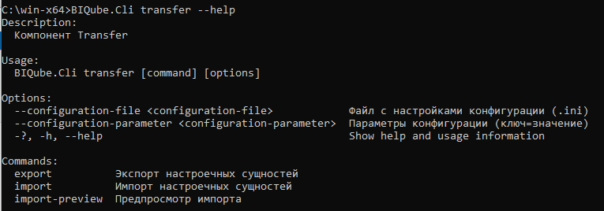

Рисунок 1. Просмотр параметров компонента «Мигратор моделей данных BI.Qube»

В данном компоненте существует возможность выполнения трёх команд:

1. export – экспорт настроечных сущностей в .yaml файл.
2. import – импорт настроечных сущностей из .yaml файла.
3. import-preview – предпросмотр импорта.

Данные команды реализованы для пяти компонентов фреймворка BI.Qube 2.0: Common, Staging, Data & Model, Control, Cube.

Экспортировать можно все компоненты сразу. Для импортирования данных рекомендуется использовать следующую последовательность:

Common → Заполнить идентификационные данные для подключений → Staging → Control → Data & Model → Cube.

# Команда export

### Синтаксис

Для запуска компонента используется следующий синтаксис:

|  |
| --- |
| Запуск команды export |
| C:\win-x64>BIQube.Cli transfer export [option] |

Посмотреть все параметры команды (или дополнительную информацию) можно, вызвав параметр --help или -h перед командой:

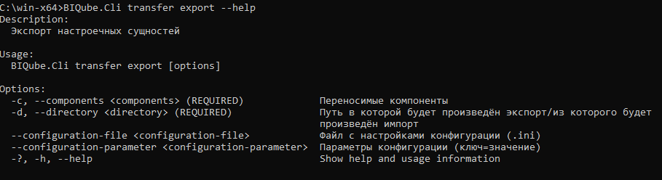

Рисунок 2. Просмотр параметров команды export

Options – параметры для выполнения команды:

* -c, --components <components> – указывает переносимые компоненты: MetaCommon, MetaStaging, MetaMasterData, MetaControl.
* -d, --directory <directory> – путь, в которой будет произведён экспорт файла.

При экспорте данных создаётся директория meta_info, в которую записывается .yaml файл, хранящий информацию о последней миграции.

### Структура экспортированных файлов в системе

На схеме представлен пример структуры записи файлов при экспорте компонентов.

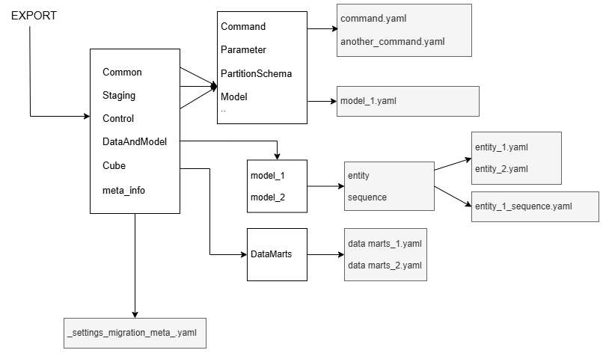

Рисунок 3. Пример структуры записи файлов при экспорте данных фреймворка BI.Qube 2.0

# Команда import

Для запуска команды используется следующий синтаксис:

|  |
| --- |
| Запуск команды import |
| C:\win-x64>BIQube.Cli transfer import [option] |

Посмотреть все параметры команды (или дополнительную информацию) можно, вызвав параметр --help или -h перед командой:

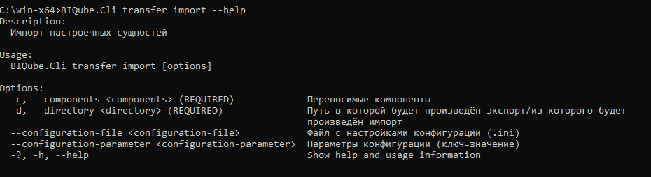

Рисунок 4. Просмотр параметров команды import

Аналогично экспорту содержит параметры:

* -c, --components <components> – указывает переносимые компоненты: MetaCommon, MetaStaging, MetaMasterData, MetaControl.
* -d, --directory <directory> – путь, из которого будет произведён импорт файла.

# Команда import-preview

Данная команда показывает, какие сущности были добавлены/изменены/удалены. Команда является предпросмотром и физически на данные повлиять не может.

|  |
| --- |
| Запуск команды import |
| C:\win-x64>BIQube.Cli transfer import-preview [option] |

Посмотреть все параметры команды (или дополнительную информацию) можно, вызвав параметр --help или -h перед командой:

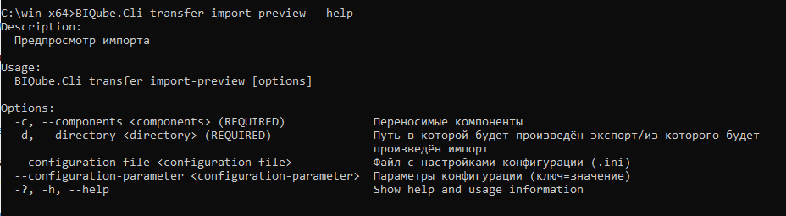

Рисунок 5. Просмотр параметров команды import-preview